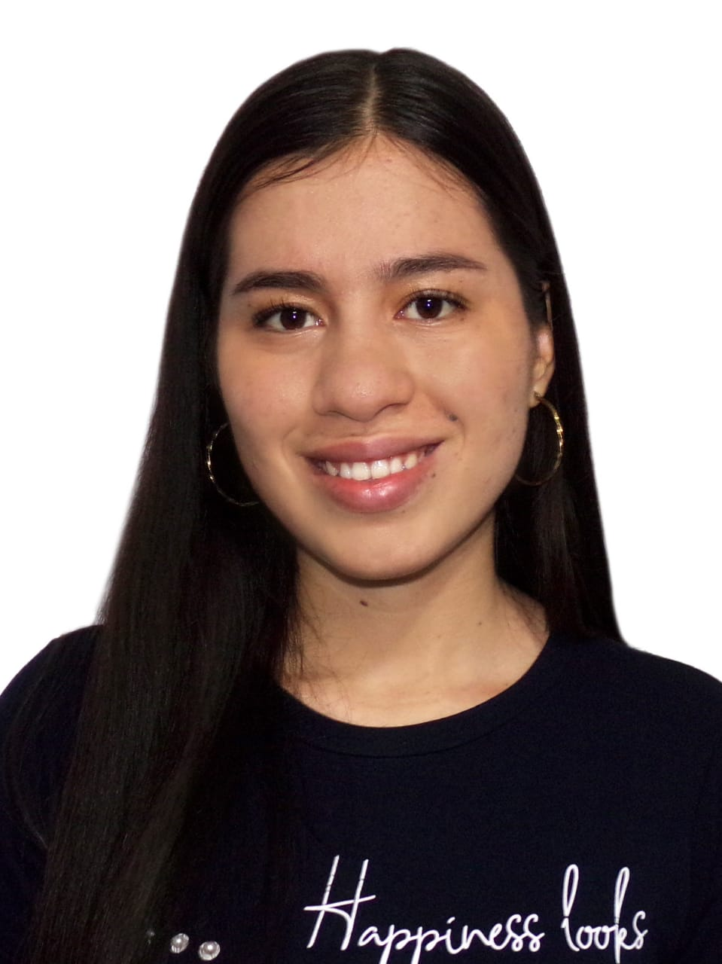

MANUELA VILLEGAS GONZALEZ
TECNICA PROFESIONAL CONTABILIDAD SISTEMATIZADA

Calle 3a # 5-39
CC 1.000.859.213 Samaná Caldas
3225969041
villegasmanuela20@gmail.com

Perfil Profesional

Realice mi primaria y secundaria en la Institución Educativa San Gerardo Maria Mayela en Norcasia caldas.
Con el Servicio Nacional de aprendizaje SENA, realice un técnico en ejecución musical con instrumentos funcionales.
Con el Colegio Integrado Nacional Oriente de Caldas, realice un diplomado en Excel avanzado, con esta misma institución acabo de concluir el técnico en Contabilidad sistematizada.

Información Académica

- INSTITUCIÓN EDUCATIVA SAN GERARDO MARIA MAYELA
TÍTULO OBTENIDO. BACHILLER ACADÉMICO
FECHA DE GRADUACIÓN 29 DE NOVIEMBRE DEL 2019

- SERVICIO NACIONAL DE APRENDIZAJE SENA
TÍTULO OBTENIDO. TECNICO EN EJECUCION MUSICAL CON INSTRUMENTOS FUNCIONALES.
FECHA DE GRADUACIÓN 25 DE NOVIEMBRE DEL 2019

- INSTITUCIÓN DE EDUCACIÓN SUPERIOR COLEGIO INTEGRADO NACIONAL ORIENTE DE CALDAS
TÍTULO OBTENIDO. TECNICO PROFESIONAL EN CONTABILIDAD SISTEMATIZADA.

- COLEGIO INTEGRADO NACIONAL ORIENTE DE CLADAS
TÍTULO OBTENIDO. DIPLOMADO EXCEL AVANZADO.

Referencias

Profesionales
Felipe Guevara Hernández
Contador
3205578395

Personales
Sonia Piedad Gonzalez Hernández
Docente
Institución Educativa Encimadas. Samaná
3219659200

Para los efectos legales, certifico que todas las respuestas e informaciones anotadas por mí, en la presente Hoja de Vida, son veraces (C.S.T. Art 62 Núm. 1o) Régimen Laboral Colombiano

Manuela Villegas Gonzalez
FIRMA
CC 1.000.859.213 Samaná Caldas

